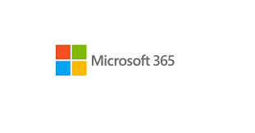



**FirstLine Workers:**

Learn how to empower your first line employees

**Objetivos**: Demonstrar o aumento da eficiência nos negócios através de estratégias para incluir trabalhadores como mecânicos, balconistas, enfermeiras, comissários de bordo, baristas, gerentes de lojas, entre outros na transformação digital, empoderando o dia-a-dia de trabalho deles através da tecnologia.

**Tópicos abordados:**

* Treinamento e Qualificação de Funcionários
* Digitalização de processos corporativos
* Experiências em tempo real a partir das tecnologias M365 e Teams.



**Segurança no ambiente de trabalho moderno:**

Learn how Microsoft can help you secure your company

**Objetivos:**  Abordar como a plataforma do Microsoft 365 pode lhe prover a visibilidade necessária em seu ambiente com a ótica de segurança, indicadores, automação e orquestração necessária para reduzir seu custo operacional, bem como o tempo para responder à um incidente.

**Tópicos abordados:**

* Azure AD – Acesso condicional, MFA, SSO
* Intune – MDM, MAM
* MCASB
* Information Protection
* Secure and Compliance Score
* Portais do ATP

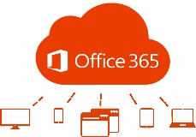**New way of work:**

Learn how Office 365 apps can help your routine be more productive and collaborative

**Objetivos:** Abordar como o Microsoft 365 foi projetado para ser um kit de ferramentas universal para o trabalho em equipe, para fornecer as ferramentas certas para a cada tarefa, juntamente com serviços comuns para ajudá-lo a trabalhar perfeitamente em todos os aplicativos.

**Tópicos abordados:**

* Teams
* OneDrive
* Sharepoint
* Forms
* Yammer
* OneNote
* Planner
* Power Platform



**App in a Day (Hands On):**

Learn how PowerApps and Power Automate can help you optimize process and avoid repetitive tasks

**Objetivos:** Abordar os desafios comuns dos processos de negócios enfrentados pelos usuários e mostrar soluções que podem ser facilmente criadas utilizando PowerApps e o PowerAutomate. Aprender como criar um aplicativo utilizando dados de Sharepoint ou CDS, adicionando uma automação de fluxo e, por fim, ver o aplicativo em ação.

**Tópicos abordados:**

* Sharepoint
* CDS
* PowerApps
* Power Automate

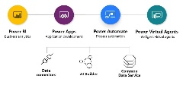**Power Platform:**

Learn how Microsoft Power Platform can help you create Apps, workflows, Bots and reports to avoid repetitions and save time

**Objetivos:** Apresentar as 4 plataformas que juntas fazem parte da estrutura Microsoft Power Platform. Demonstrar e criar novos cenários e fluxos posicionando a Power Platform como ferramenta de criação de processos interno com aplicativos do Office 365 e Dynamics 365

**Tópicos abordados:**

* Sharepoint
* CDS
* PowerApps
* Power Automate
* Power Virtual Agents
* Power BI

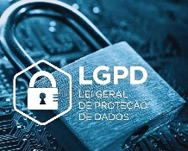

**Facilitando a conformidade com a Lei geral de proteção de dados:**

Learn what is Microsoft position towards GDPR/ LGPD and how can the company help you get there

**Objetivos:** Criar uma visão geral das regras que a Lei impõe e, de forma resumida, quais são os principais desafios que a lei traz as empresas. Também veremos como os recursos e tecnologias da Microsoft conseguem atender tais imposições.

**Tópicos abordados:**

* LGPD
* Conformidade
* M365 Security topics